Diseño:

Espacio de botellas:

Dos filas de 8 botellas.

Tiene que tener un espacio de reserva con botellas refrigeradas con un re-fill manual.

Sistema donde se muestren las botellas colgando y se muestra el transporte hacia el vaso

Algún tipo de interfaz sencilla donde se pueda comprar

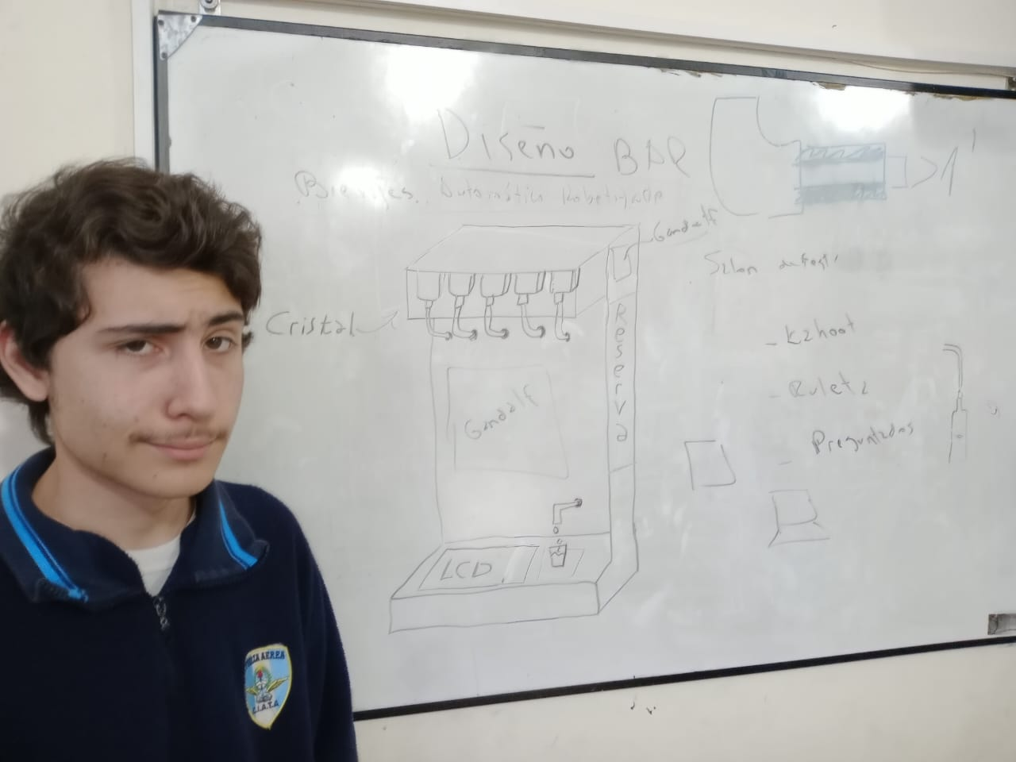

Lima gay